２０２２年６月吉日
各位
呼びかけ：山本 厚生 三浦 史郎 杉山 昇
共 催：新建築家技術者集団 東京支部
NPO都市住宅とまちづくり研究会

～沖縄と日本の関係史を学ぶ～
７月５日（火）１８：３０～ 講演会のご案内

コロナ禍のニュースは減ってきましたが、ロシアのウクライナ侵攻は留まることなく続いています。ウクライナへの侵攻が報道されたとき、この時代に「まさか・・・」と思いましたが、今も、ウクライナ国民、ロシア軍兵士など犠牲者がたくさん出ています。
今、ＮＨＫの朝の連続テレビ小説では、沖縄の50年の歴史を背景に描かれた家族の物語「ちむどんどん」が放映されています。そのこともあって、沖縄と日本の関係史をしっかり勉強していなかったことに思いが至り、沖縄出身の知人に琉球史を研究されている後田多 敦（しいただ あつし）先生（神奈川大学教授）を紹介してもらい、講演会を開催することになりました。
下記により実施します。コロナ禍の状況をみて、感染対策に十分配慮しながら対面方式で行うことにして、会場はJR秋葉原駅から徒歩3分ほどの千代田区万世橋区民館の会議室を借りました。神田までお出かけのうえご参加くださいますようお願いします。
記
日 時： 2022年7月5日（火）午後6時30分～8時30分
場 所： 千代田区万世橋区民館 8階会議室（千代田区外神田1丁目1-13）
テーマ： 「主権」から見た琉球・沖縄と日本
ゲスト： 後田多 敦（しいただ あつし）先生（神奈川大学教授）
主な内容：かつての大日本帝国は、琉球併合と韓国併合を日本が行った国家併合の二つの事例と位置づけていた。そこで、“沖縄県”として日本に併合された琉球との関係を「琉球の主権」の視点から考えたい。琉球国はどのように存在し、19世紀末の明治日本にどのような形で併合されたのか。そして、編入後の沖縄は、どのように位置づけられてきたのか。琉球と日本の関係を規定した出来事などを取り上げながらお話します。
プロフィール：神奈川大学教授。博士（歴史民俗資料学）。著書に『救国と新世——
琉球・沖縄・海邦の史志』、『「海邦小国」をめざして―「史軸」批評による沖縄「現在史」』、『琉球救国運動―抗日の思想と行動』、『琉球の国家祭祀制度―その変容・解体過程』がある。
申込み： 2022年7月4日(月)までに、としまち研事務局へお申込み下さい。
参加費： 500円（当日、会場でお支払いください。）
以上
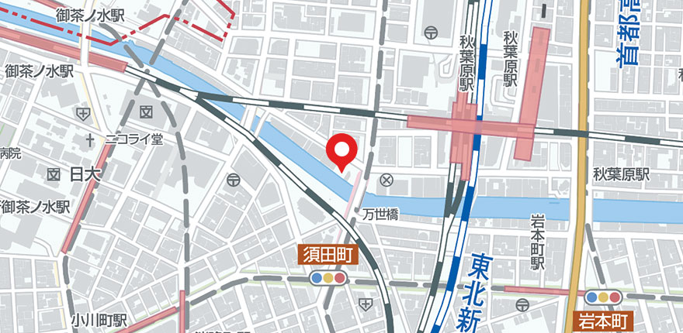
───────────────────────────────────────
2022年7月5日(火) ～沖縄と日本の関係史を学ぶ～講演会 参加申込フォーム
お名前 |  | ご所属
電 話 |  | ＦＡＸ
E-mail
連絡事項 | (ある場合ご記入ください。)
【参加申込み・お問い合わせ】
ＮＰＯ都市住宅とまちづくり研究会 事務局
TEL ０３－５２０７－６２７７ ／ FAX ０３－５２９４－７３２６
E-mail suwa＠tmk-web.com

